好風光 | 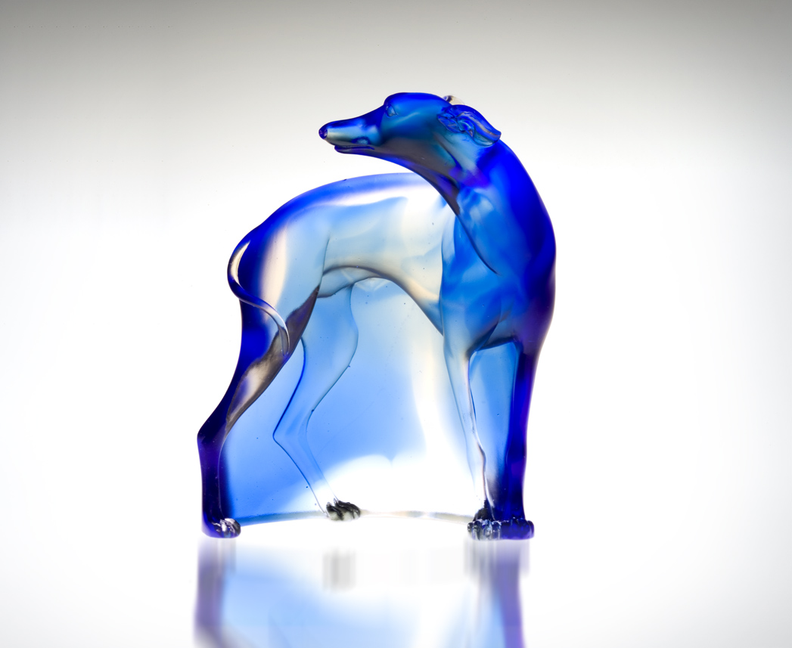
就要飛奔 深情回顧
細嚼慢嚥匆匆時光
有真情 關懷真甜美
有艱辛 汗水好芬芳
於是 繼往開來的高速
將是一片 有情有意
根本堅實的好風光
Good Times
One last nostalgic glance before take-off To savour the time past. Memories of sweet and true love, Perspiration of fragrant and hard work. With these, the mind lays foundation For the fields of bright future.

編號 | 1552368 | No | 1552368
名稱 | 好風光 | Name | Good Times
顏色 | 藍透 | Color
尺寸 | 6.5 * 13.9 * 16.6 | Size | 6.5 * 13.9 * 16.6
重量 | 1.08 | Weight | 1.08
限量 | X | Limited Edition | X
售價 | NT$ 7680 | Price | NT$ 7680
 | RMB$ 1922 |  | RMB$ 1922

